Dzień IV. Zabawy bańkami.
Zabawy swobodne wybraną zabawką.
„Dzieci nie lubią” - wypowiedzi dzieci na podstawie wiersza Anny Bayer

„Dzieci nie lubią” - słuchanie wiersza Anny Bayer.

Dzieci nie lubią rano wstawać.
Wtedy najbardziej pachnie poduszka,
kołdra jest najukochańsza, nie ma lepszego miejsca od łóżka.
Dlatego dajcie dzieciom spać,
aż do ciepłego wyspania, przecież najlepiej wiedzą,
kiedy przychodzi pora do wstania.
Bo kiedy mocno się wyśpią, ich buzie są słodkie,
rumiane, w oczach tańczą iskierki figlarne i roześmiane.
Z dziećmi nigdy nie wstają krzywe humorki i brzydkie złości.
One śpią bardzo głęboko, nie robiąc dzieciom przykrości.

„Lubię – nie lubię”– zabawa z minkami.
Kształcenie umiejętności uważnego słuchania zdania i szybkiego reagowania. Dziecko otrzymuje dwie minki: wesołą i smutną. Rodzic mówi zdanie, dzieci podnoszą odpowiednią minkę.
-Lubię chodzić do przedszkola?
-Lubię lody waniliowe?
-Lubię szpinak i marchewkę?
-Lubię, kiedy pada deszcz?

„Hop, hop” – zabawa poranna, zachęcanie do podskoków.

„Bańki mydlane” – zabawy badawcze z mydłem i wodą, ćwiczenia oddechowe, zapoznanie dzieci z właściwościami mydła
i zasadą powstawania baniek mydlanych. Próby wyciągania wniosków podczas wykonywania baniek mydlanych.

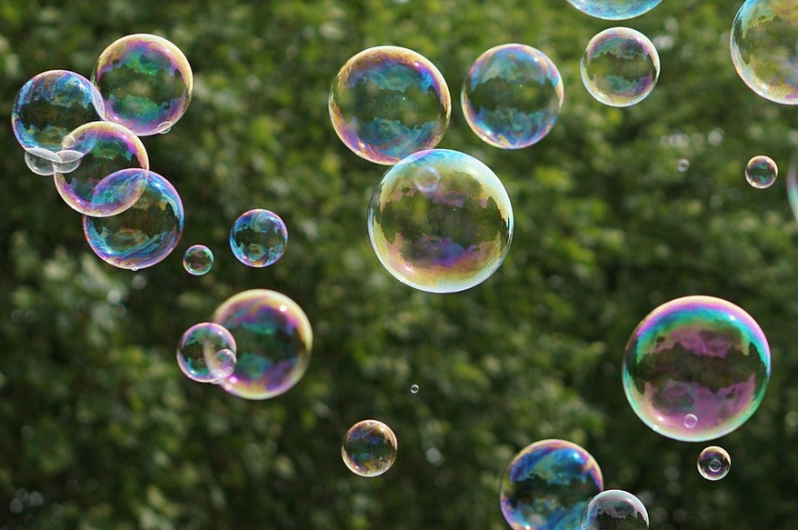

„Właściwości mydła” –zabawa badawcza. Dzieci oglądają różne rodzaje mydła (mydło w kostce i w płynie, płatki mydlane). Następnie określają: mydło w płynie jest lepkie, w kostce jest twarde, płatki to małe kawałki mydła. Wykonanie doświadczeń. Podział na trzy zespoły i każdy rozpuszcza inny rodzaj mydła.
Wnioski: Mydło rozpuszcza się w wodzie, pieni się. Jak damy mało mydła to woda pieni się słabo, dużo mydła -mocno się pieni.-Określenie, które najszybciej rozpuści się? Wybór mydła do puszczania baniek. Rozpuszczanie mydła w wodzie. Sprawdzenie, czy mydła jest wystarczająco, aby można było puszczać bańki mydlane –próby. Podanie jeszcze jednej formy spędzania wolnego czasu.-Puszczanie baniek mydlanych jest wspaniałą zabawą na spędzanie wolnego czasu z rodzeństwem i rodzicami w czasie deszczu, a kiedy jest ciepło możemy bańki robić na podwórku. Można robić zawody, kto zrobi większa bańkę, lub komu uda się zrobić jak najwięcej baniek.
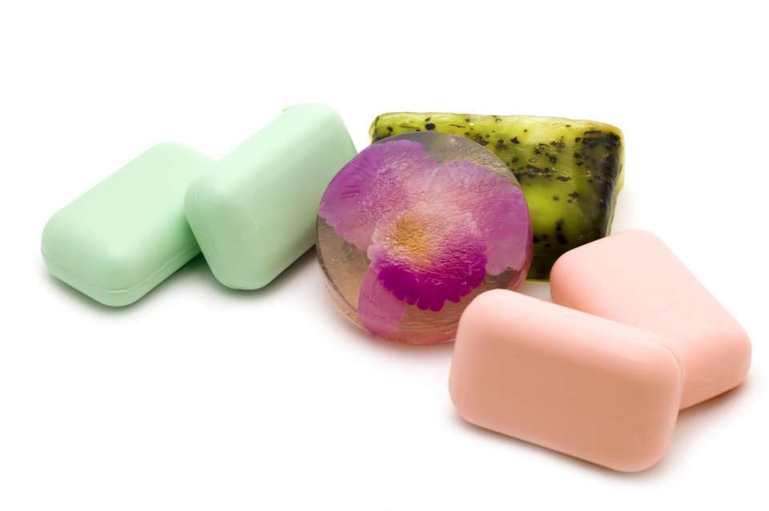

Wyjście na podwórko – puszczanie baniek.

„ Słońce świeci, deszczyk pada”– zabawa ruchowa orientacyjno - porządkowa. Na hasło „słońce świeci” - dzieci biegają po pokoju, „deszczyk pada” - kucają

Zabawy dowolnie wybraną zabawką

